
Μητροπόλεως 26-28, (8^{ος} όρ.)
Αθήνα 105 63
Τηλέφωνο: 210 3315621
Φαξ: 210 3315623 – 4
Email: info@grefis.gr

ΚΡΑΚΟΒΙΑ – ΒΑΡΣΟΒΙΑ 5,6ημ.
Αλατωρυχεία Βιέλιτσζκα, Άουσβιτς
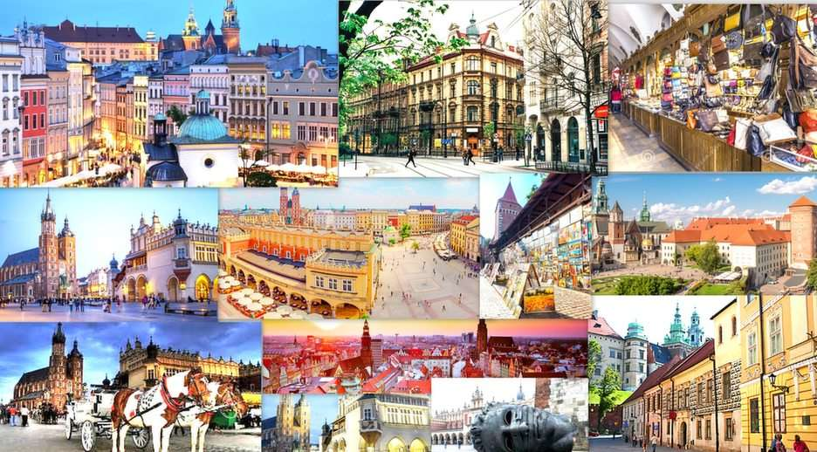
Αναχωρήσεις:
9 Απριλίου (6ημ.) ΠΑΣΧΑ
15 Απριλίου (5ημ.) ΠΑΣΧΑ
29 Απριλίου (5ημ.) ΠΡΩΤΟΜΑΓΙΑ
27 Μαΐου (5ημ.) ΑΓ. ΠΝΕΥΜΑΤΟΣ
8,15 Ιουλίου (5ημ.)
5,12,19 Αυγούστου (5ημ.)
14 Οκτωβρίου (5ημ.)
28 Οκτωβρίου (5ημ.) 28^{η} ΟΚΤΩΒΡΙΟΥ

1η μέρα: ΑΘΗΝΑ – ΒΑΡΣΟΒΙΑ – ΚΡΑΚΟΒΙΑ (ξενάγηση πόλης)
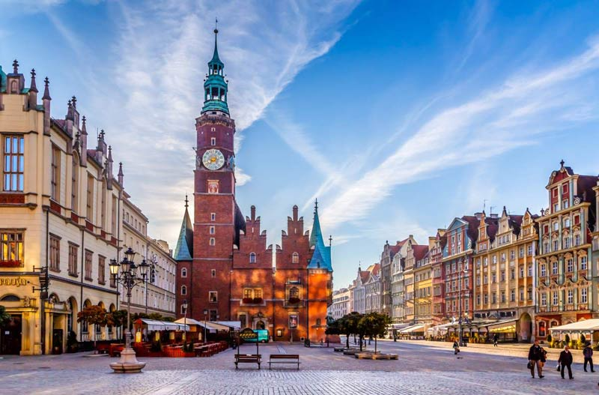
Συγκέντρωση στο αεροδρόμιο Ελ. Βενιζέλος και πτήση για τη Βαρσοβία. Άφιξη στην πρωτεύουσα της Πολωνίας. Επιβίβαση στο λεωφορείο και αναχώρηση για τη εντυπωσιακή πρώτη πρωτεύουσα της Πολωνίας, την Κρακοβία. Πρόκειται για μία από τις παλαιότερες πόλεις της Πολωνίας, από τα μεγαλύτερα πολιτιστικά, καλλιτεχνικά αλλά και τουριστικά κέντρα της Ευρώπης, και είναι ευτυχώς ανέγγιχτη από την καταστροφή του δευτέρου παγκοσμίου πολέμου. Στην ξενάγηση που ακολουθεί θα επισκεφθούμε την Εβραϊκή γειτονιά, Κάζιμιερτς, με τις επτά συναγωγές, θα δούμε το εντυπωσιακό Βασιλικό Κάστρο στο λόφο του Βάβελ, τον Καθεδρικό Ναό με τους Βασιλικούς τάφους Kαι την Καμπάνα, το Πανεπιστήμιο Γιαγκελονιάν και την μεγαλύτερη μεσαιωνική πλατεία της Ευρώπης με την Εκκλησία Μαριάτσκι. Αφιερωμένη στην Παναγία, είναι ο ναός όπου ο -αγιοποιηθείς πλέον- Πάπας Ιωάννης Παύλος ΙΙ διετέλεσε επί μακρόν εφημέριος πριν γίνει επίσκοπος της πόλης και αργότερα καρδινάλιος. Από το καμπαναριό της επιβλητικής εκκλησίας, κάθε μία ώρα, ειδικά επιφορτισμένος για το σκοπό αυτό τρομπετίστας παίζει μια μελωδία που απλώνεται σε όλη την πλατεία. Το δε αναγεννησιακού ρυθμού κτίριο Σουκιένιτσε, στο κέντρο της πλατείας, το κέντρο του εμπορίου των υφασμάτων για αιώνες, θα κεντρίσει το ενδιαφέρον μας. Απόγευμα ελεύθερο να περιπλανηθείτε στα στενά δρομάκια της πόλης, και να απολαύσετε ποτό φαγητό στα δεκάδες μπαρ και εστιατόρια που κατακλύζουν τη κεντρική πλατεία της. Διανυκτέρευση.

2η μέρα: ΚΡΑΚΟΒΙΑ(ξενάγηση) + Αλατωρυχεία Βιέλιτσζκα
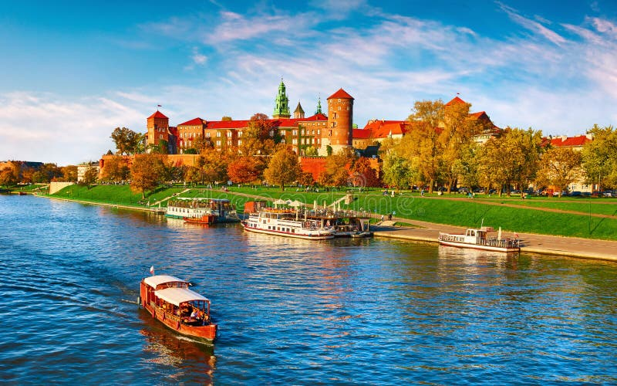
Πρωινό στο ξενοδοχείο και επίσκεψη στα περίφημα αλατωρυχεία της Βιελίτσκα, μόλις 15 χλμ. από το κέντρο της Κρακοβίας, που έχουν μια ιστορία 700 ετών και περισσότερα από 300 χιλιόμετρα υπόγειων στοών. Μία στοά μάλιστα έχει διαμορφωθεί σε παρεκκλήσι προς τιμήν του Ευλογημένου Κίνγκα, προστάτη Αγίου των εργαζομένων σε ορυχεία. Η «αλατόγλυπτη» εκκλησία έχει σκαλιστεί, εξ ολοκλήρου, από τους ίδιους τους αλατωρύχους οι οποίοι έφτιαξαν ακόμη και τους πολυελαίους από κρυστάλλους αλατιού. Επιστροφή στην Κρακοβία. Πρόκειται για μία από τις παλαιότερες πόλεις της Πολωνίας, από τα μεγαλύτερα πολιτιστικά, καλλιτεχνικά αλλά και τουριστικά κέντρα της Ευρώπης, και είναι ευτυχώς ανέγγιχτη από την καταστροφή του δευτέρου παγκοσμίου πολέμου. Στην ξενάγηση που ακολουθεί θα επισκεφθούμε την Εβραϊκή γειτονιά, Κάζιμιερτς, με τις επτά συναγωγές, θα δούμε το εντυπωσιακό Βασιλικό Κάστρο στο λόφο του Βάβελ, τον Καθεδρικό Ναό με τους Βασιλικούς τάφους Kαι την Καμπάνα, το Πανεπιστήμιο Γιαγκελονιάν και την μεγαλύτερη μεσαιωνική πλατεία της Ευρώπης με την Εκκλησία Μαριάτσκι. Αφιερωμένη στην Παναγία, είναι ο ναός όπου ο -αγιοποιηθείς πλέον- Πάπας Ιωάννης Παύλος ΙΙ διετέλεσε επί μακρόν εφημέριος πριν γίνει επίσκοπος της πόλης και αργότερα καρδινάλιος. Από το καμπαναριό της επιβλητικής εκκλησίας, κάθε μία ώρα, ειδικά επιφορτισμένος για το σκοπό αυτό τρομπετίστας παίζει μια μελωδία που απλώνεται σε όλη την πλατεία. Το δε αναγεννησιακού ρυθμού κτίριο Σουκιένιτσε, στο κέντρο της πλατείας, το κέντρο του εμπορίου των υφασμάτων για αιώνες, θα κεντρίσει το ενδιαφέρον μας. Απόγευμα ελεύθερο να περιπλανηθείτε στα στενά δρομάκια της πόλης, και να απολαύσετε ποτό η φαγητό στα δεκάδες μπαρ και εστιατόρια που κατακλύζουν τη κεντρική πλατεία της. Διανυκτέρευση.

3η μέρα: ΚΡΑΚΟΒΙΑ – Εκδρομή στο Άουσβιτς – Μπιρκενάου & Εβραϊκή Συνοικία
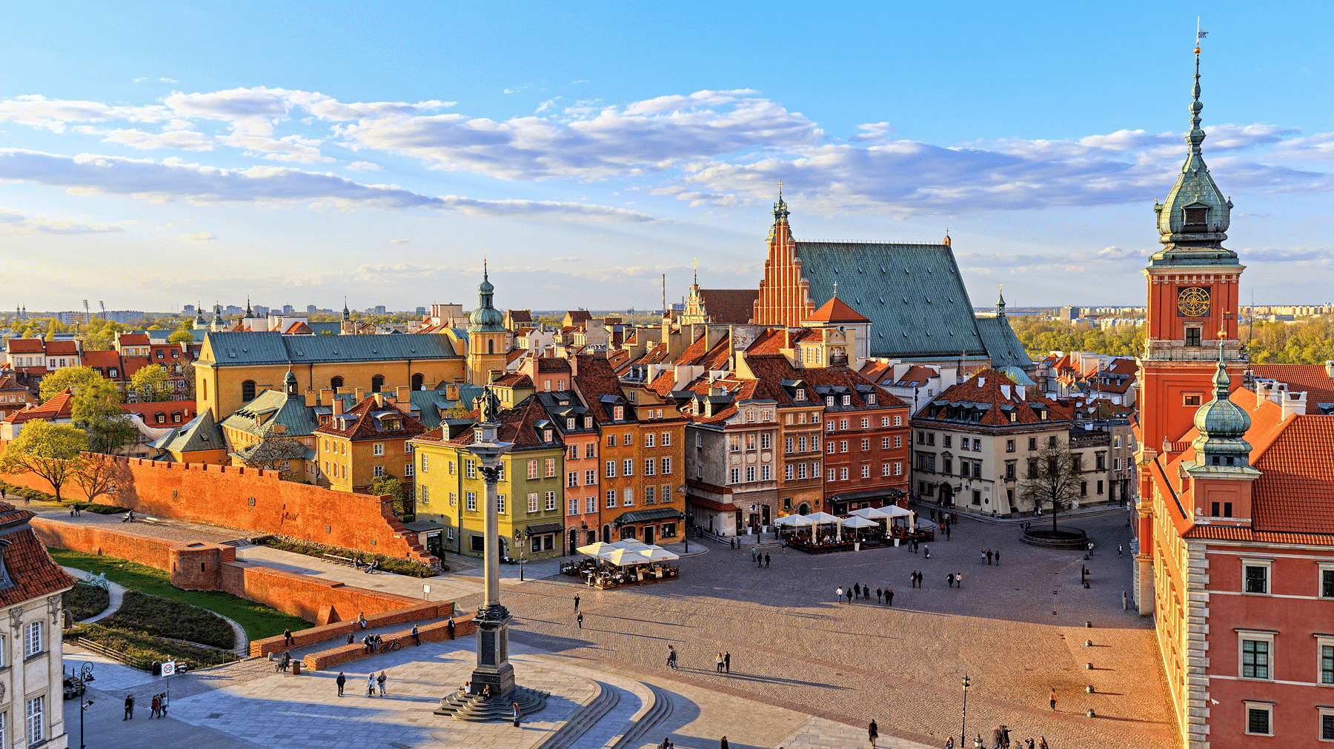
Πρωινό στο ξενοδοχείο. Παρά το γεγονός, ότι έχουν περάσει ογδόντα και πλέον χρόνια από την απελευθέρωση των εγκλείστων του κολαστηρίου από τους Ρώσους, το όνομα αυτό εξακολουθεί να προκαλεί ακόμα και σήμερα φρίκη. «Auschwitz» είναι η γερμανική ονομασία της Πολωνικής πόλης Oswiecim, περίπου 60 χιλιόμετρα βόρειοδυτικά της Κρακοβίας, εκεί όπου οι Ναζί μετέτρεψαν τις παλιές στρατιωτικές εγκαταστάσεις στο φρικτότερο στρατόπεδο συγκέντρωσης. Αυτό που σοκάρει τον επισκέπτη, αφού περάσει το κατώφλι με την κυνική επιγραφή «Arbeit macht Frei»(η εργασία απελευθερώνει), είναι η μεθοδικότητα, η εντατική μελέτη των διαδικασιών και η κατασκευή τέτοιων υποδομών, ώστε να εξασφαλίζεται η μέγιστη αποτελεσματικότητα στο έργο αυτό. Η σημερινή μας επίσκεψη απαιτεί γερό στομάχι, ειδικά όταν θα βρεθούμε μπροστά στα εκθέματα με προσωπικά αντικείμενα, μικρά παπούτσια και ρούχα παιδιών, πολλά από τα οποία ήταν νηπιακής ηλικίας, όταν δολοφονήθηκαν. Το εξαιρετικά οργανωμένο μουσείο είναι ιδιαίτερα διδακτικό και λειτουργεί σαν μια σοβαρή προειδοποίηση για τους κινδύνους του ολοκληρωτισμού και του φανατισμού κάθε απόχρωσης.

4η μέρα: ΚΡΑΚΟΒΙΑ – ΒΑΡΣΟΒΙΑ (Περιήγηση στην Παλιά Πόλη)
Πρωινό στο ξενοδοχείο. Αναχώρηση για τη Βαρσοβία. Άφιξη και περιήγηση στην παλιά πόλη. Στη πανοραμική μας περιήγηση θα ξεκινήσουμε την πρώτη μας γνωριμία με την πολωνική πρωτεύουσα μέσα από την γραφική Παλιά Πόλη, ένα από τα ομορφότερα αναστηλωμένα ιστορικά κέντρα της Ευρώπης. Θα περπατήσουμε στα λιθόστρωτα δρομάκια, θα δούμε τα πολύχρωμα αναγεννησιακά κτίρια και τα καλοδιατηρημένα τείχη που περιβάλλουν την περιοχή. Θα περάσουμε από την Πλατεία της Αγοράς με τα παραδοσιακά καφέ και τα μικρά καταστήματα με τοπικά προϊόντα, θα δούμε το επιβλητικό Βασιλικό Ανάκτορο και την Πλατεία του Κάστρου, σημείο αναφοράς της πόλης. Στη διαδρομή μας θα συναντήσουμε ιστορικές εκκλησίες, μνημεία και γραφικά σημεία ιδανικά για φωτογραφίες. Ελεύθερος χρόνια για βόλτα δίπλα στα τείχη ή για έναν καφέ με θέα τον ποταμό Βιστούλα, απολαμβάνοντας τον ρυθμό της πόλης. Στη συνέχεια μεταφορά στο ξενοδοχείο μας και τακτοποίηση στα δωμάτια. Διανυκτέρευση.

5η μέρα: ΒAΡΣΟΒΙΑ (Ξενάγηση πόλης) - ΑΘΗΝΑ
Πρωινό στο ξενοδοχείο. Η γνωριμία μας με την πόλη ξεκινά με το Πάρκο Λαζιένσκι. Σχεδιασμένος τον 17ο αιώνα, ο μεγαλύτερος πνεύμονας πρασίνου της πόλης, έχει συνολική έκταση 760 στρέμματα και περιέχει ανθισμένους κήπους, μνημεία αφιερωμένα σε θεούς και καλλιτέχνες (ξεχωρίζει το μνημείο του Σοπέν, γύρω από το οποίο οργανώνονται μουσικές εκδηλώσεις), σιντριβάνια, λίμνες, αμφιθέατρα, μονοπάτια και γέφυρες. Συνεχίζουμε με την παλιά πόλη της Βαρσοβίας που περιβάλλεται από οχυρώσεις και βρίσκεται στον κατάλογο της πανανθρώπινης πολιτιστικής κληρονομιάς της. Θα δούμε την πλατεία της Αγοράς, το Βασιλικό Ανάκτορο, την πλατεία του Κάστρου Plac Zamkowy, από τα λίγα σημεία που σώθηκαν από τη ναζιστική λαίλαπα, το μνημειώδες Παλάτι Πολιτισμού και Επιστημών, δώρο του Στάλιν στη Βαρσοβία, καθώς επίσης και το Θέατρο Βιέλκι, που στεγάζει την Όπερα και το Μπαλέτο. Επόμενη στάση μας στο Εβραϊκό Γκέτο, με το μνημείο των Μαρτύρων της Ναζιστικής θηριωδίας και το νέο υπερσύγχρονο μουσείο Εβραϊκής Ιστορίας. Διατρέχοντας μια σειρά από μεγάλες λεωφόρους και περνώντας από το μετα-σταλινικό σύγχρονο κέντρο της πόλης, φτάνουμε στην πλατεία του Κάστρου. Πρόκειται για μια απολαυστική διαδρομή γνωστή ως «μίλι», που θα μας φέρει μπροστά στα πιο σπουδαία μνημεία και τα πλέον όμορφα κτίρια της Βαρσοβίας. Ξεχωρίζουν η Εκκλησία της Αγίας Άννας και του Τιμίου Σταυρού, ο Ναός των Καρμελιτών, το Προεδρικό Ανάκτορο, το Παλάτι Καζιμιερζ, το ιστορικό και πολυτελέστατο ξενοδοχείο Μπρίστολ, η Εθνική Βιβλιοθήκη, το εντυπωσιακό κτίριο του Πανεπιστημίου και το Κάστρο της Βαρσοβίας, ενώ λίγο πιο πέρα θα προσεγγίσουμε το σπίτι της τιμημένης με Νόμπελ, Μαρίας Κοζλόφκα Κιουρί. Χρόνος ελεύθερος. Μεταφορά στο αεροδρόμιο της Βαρσοβίας για την επιστροφή μας στην Αθήνα.

Το 6ήμερο ημερήσιο συνοπτικό πρόγραμμα διαμορφώνεται ως εξής:
1η μέρα: ΑΘΗΝΑ – ΒΑΡΣΟΒΙΑ – ΚΡΑΚΟΒΙΑ
2η μέρα: ΚΡΑΚΟΒΙΑ(ξενάγηση πόλης)
3η μέρα: ΚΡΑΚΟΒΙΑ – Εκδρομή στο Άουσβιτς & Αλατωρυχεία Βιέλιτσζκα
4η μέρα: ΚΡΑΚΟΒΙΑ (ελεύθερος χρόνος μέχρι αργά το μεσημέρι) – ΒΑΡΣΟΒΙΑ
5η μέρα: ΒAΡΣΟΒΙΑ (Ξενάγηση πόλης)
6η μέρα: ΒAΡΣΟΒΙΑ (Περιήγηση στην παλιά πόλη) - ΑΘΗΝΑ

5ήμερο πρόγραμμα Υπόλοιπες Αναχωρήσεις SuperEarly Early Booking Κανονική
Τιμή/άτομο σε δίκλινο 535€ 585€ 635€
Τιμή σε μονόκλινο 735€ 785€ 835€
Παιδικό (μέχρι 12 ετών) 495€ 545€ 595€
Φόροι αεροδρομίων & ξενοδοχείων 295€ 295€ 295€

6ήμερο πρόγραμμα Αναχώρηση: 09/04 SuperEarly Early Booking Κανονική
Τιμή κατ’ άτομο σε δίκλινο 595€ 645€ 695€
Τιμή σε μονόκλινο 845€ 895€ 945€
Παιδικό (μέχρι 12 ετών) 545€ 595€ 645€
Φόροι αεροδρομίων & ξενοδοχείων 295€ 295€ 295€

Σημείωση :

Η παιδική τιμή αφορά παιδιά μέχρι 12 ετών σε δωμάτιο με 2 ενήλικες.

Περιλαμβάνονται:
- Αεροπορικά εισιτήρια οικονομικής θέσης Αθήνα – Βαρσοβία – Αθήνα με πτήσεις της Sky Express.
- Διανυκτερεύσεις σε ξενοδοχεία 4* Lux.:
(Hyatt Place Kracow 4*, Nyx hotel Warsaw 4*)
- Πρωινό σε μπουφέ καθημερινά.
- Περιηγήσεις, εκδρομές, ξεναγήσεις όπως αναφέρονται στο αναλυτικό πρόγραμμα της εκδρομής.
- Επίσημος ξεναγός στα Αλατωρυχεία Wieliczka και στο Μουσείο Άουσβιτς - Μπίρκεναου.
- Μεταφορές, μετακινήσεις με πολυτελές κλιματιζόμενο τοπικό πούλμαν σύμφωνα με το πρόγραμμα
- Έμπειρος αρχηγόs - ξεναγόs.
- Μία αποσκευή μέχρι 20 κιλά.
- Μία χειραποσκευή μέχρι 8 κιλά.
- Ασφάλεια αστικής επαγγελματικής ευθύνης.
- Φ.Π.Α.

Δεν περιλαμβάνονται :
- Πακέτο εισόδων (50€/άτομο) σε:
Α)Aλατωρυχεία Βιελίτσκα
Β)Άουσβιτς & Μπιρκενάου
- Φόροι αεροδρομίων και ξενοδοχείων (295€).
- Ότι δεν αναφέρεται στα περιλαμβανόμενα.
- Αχθοφορικά και φιλοδωρήματα.
- Είσοδοι σε μουσεία, θεάματα και γενικά όπου απαιτείται.
- Προαιρετική ενισχυμένη ασφάλεια 25€.

ΠΤΗΣΕΙΣ:

5ήμερες αναχωρήσεις:
- Αθήνα – Βαρσοβία GQ 770 10.30 – 12.05
- Βαρσοβία –Αθήνα GQ 771 18.40 – 22.10

6ήμερες αναχωρήσεις:
- Αθήνα – Βαρσοβία GQ 770 13.15 – 14.50
- Βαρσοβία –Αθήνα GQ 771 18.40 – 22.10

Σημειώσεις:
Η ροή των ημερησίων προγραμμάτων ενδέχεται να τροποποιηθεί για την καλύτερη εκτέλεση του προγράμματος, χωρίς να παραλείπεται κάτι.

